2008年天津市高考生物试卷
一、选择题（共6小题）
1．（6分）下列关于蛋白质和氨基酸的叙述，正确的是（ ）
A．具有生物催化作用的酶都是由氨基酸组成的
B．高等动物能合成生命活动所需要的20种氨基酸
C．细胞中氨基酸种类和数量相同的蛋白质是一种蛋白质
D．在胚胎发育过程中，基因选择性表达，细胞会产生新的蛋白质
2．（6分）下列有关生物膜的叙述，正确的是（ ）
A．大鼠脾细胞与兔造血干细胞的细胞膜能够发生融合
B．用蛋白酶处理生物膜可改变其组成，不改变其通透性
C．在生长激素的合成和分泌过程中，生物膜只发生结构上的联系
D．兴奋在神经纤维上传导和在神经元间传递时，生物膜发生的变化是相同的
3．（6分）下列有关特异性免疫的叙述，正确的是（ ）
A．当抗原侵入宿主细胞时，细胞免疫才开始发挥作用
B．浆细胞的产生，需要T细胞和抗原的共同刺激
C．在体液免疫过程中，每个浆细胞只分泌一种特异性抗体
D．当同一种抗原再次进入机体时，产生的浆细胞均来自记忆细胞
4．（6分）为获得纯和高蔓抗病番茄植株，采用了如图所示的方法：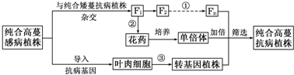
图中两对相对性状独立遗传．据图分析，不正确的是（ ）
A．过程①的自交代数越多，纯合高蔓抗病植株的比例越高
B．过程②可以任取一植株的适宜花药作培养材料
C．过程③包括脱分化和再分化两个过程
D．图中筛选过程不改变抗病基因频率
5．（6分）为研究人工生态系统中大草履虫和栉毛虫间捕食关系的影响因素，设计两组实验：
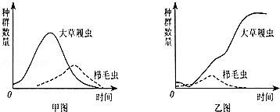
实验一：在培养液中依次加入大草履虫和栉毛虫，得到种群数量变化曲线（见甲图）；
实验二：在培养液中先加入沉渣作隐蔽场所，再同时加入大草履虫和栉毛虫，得到种群数量变化曲线（见乙图）；
据实验判断，正确的是（ ）
A．沉渣对栉毛虫的种群数量变化无影响
B．大草履虫以栉毛虫为食
C．培养液为上述生态系统提供能量
D．大草履虫的能量除用于自身代谢外，其余部分流入栉毛虫
6．（6分）下列有关ATP的叙述，正确的是（ ）
①人长时间剧烈运动时，骨骼肌细胞中每摩尔葡萄糖生成ATP的量与安静时相等；
②若细胞内Na⁺浓度偏高，为维持Na⁺浓度的稳定，细胞消耗ATP的量增加；
③人在寒冷时，肾上腺素和甲状腺素分泌增多，细胞产生ATP的量增加；
④人在饥饿时，细胞中ATP与ADP的含量难以达到动态平衡．
A．①② B．②③ C．③④ D．①④
二、非选择题（共2小题，满分36分）
7．（20分）Ⅰ．如图所示为人β﹣珠蛋白基因与其mRNA杂交的示意图，①﹣⑦表示基因的不同功能区。
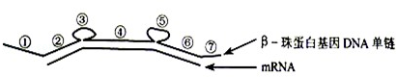
据图回答：
（1）上述分子杂交的原理是 ；细胞中β﹣珠蛋白基因编码区不能翻译的序列是 （填写图中序号）。
（2）细胞中β﹣珠蛋白基因开始转录时，能识别和结合①中调控序列的酶是 。
（3）若一个卵原细胞的一条染色体上，β﹣珠蛋白基因编码区中一个A替换成T，则由该卵原细胞产生的卵细胞携带该突变基因的概率是 。
（4）上述突变基因的两个携带者婚配，其后代中含该突变基因的概率是 。
Ⅱ．为探究血糖调节的影响因素，设计如图所示实验流程。实验中5只家兔的注射剂量和生理指标均按单位体重计算。
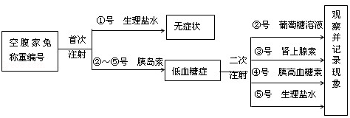
据图回答：
（1）实验中起对照作用的是 号家兔。
（2）二次注射后，与⑤号家兔相比，若④号家兔产生尿素的量增加，原因是 。
（3）二次注射后，低血糖症状最先得到缓解的是 号家兔；若②号家兔出现糖尿，则该兔的尿量将会 ，原因是 。
8．（16分）莠去津是一种含氮的有机化合物，它是广泛使用的除草剂之一。
（1）莠去津的作用机理之一是阻断光反应中的电子传递过程，影响NADP+形成 ，进而影响在 中进行光合作用的暗反应过程，最终抑制杂草生长。
（2）从使用莠去津的农田中，选到了能遗传的耐莠去津杂草，将它与敏感型植株杂交，结果见下表：
杂交亲本 | 后代中耐药型植株比例（%） | 后代中敏感型植株比例（%）
耐药型♀×敏感型♂ | 100 | 0
敏感型♀×耐药型♂ | 0 | 100
由表推断，控制该耐药性状的基因位于 。
（3）莠去津在土壤中不易降解，为修复被其污染的土壤，按如图1所示程序选育能降解莠去津的细菌（目的菌）。已知莠去津在水中溶解度低，含过量莠去津的固体培养基不透明。
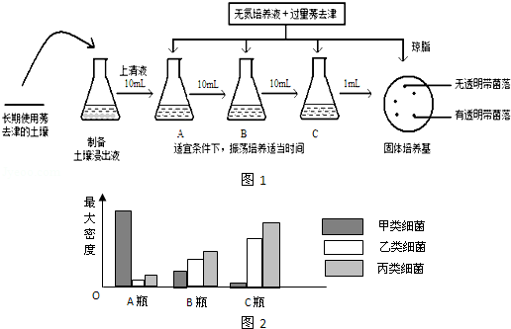
据图回答：
①由于莠去津的 作用，在长期使用莠去津的土壤中可能含有目的菌。
②如图2所示是A～C瓶中三类细菌的最大密度柱形图，由图推断，从A瓶到C瓶液体培养的目的是 ；甲类细菌密度迅速降低的主要原因是 ；从A瓶中应选择细菌生长处于 期的菌液加入到B瓶中，培养效果会更好。
③在固体培养基中，无透明菌落利用的氮源主要是 ；有透明带菌落利用的氮源主要是 ，据此可筛选出目的菌。

